LAPORAN PRATIKUM PEMOGRAMAN BERBASIS OBJEK



OLEH:

KAELA ASSYURA SYADIRA

2311531001

DOSEN PENGAMPU:

NURFIAH S.ST, M.KOM

DEPARTEMEN INFORMATIKA

FAKULTAS TEKNOLOGI INFORMASI

UNIVERSITAS ANDALAS

PADANG

Proses pengrerjaan:

1. Membuat java project dengan nama Laundry Apps dan membuat package model dan ui. Setelah itu buat class dengan nama user kemudian masukkan stringnya dan degenerate geeter setter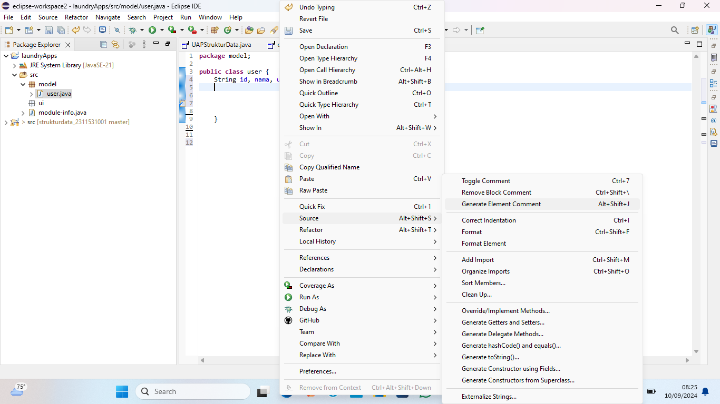
2. Kemudian select all dan degenerate

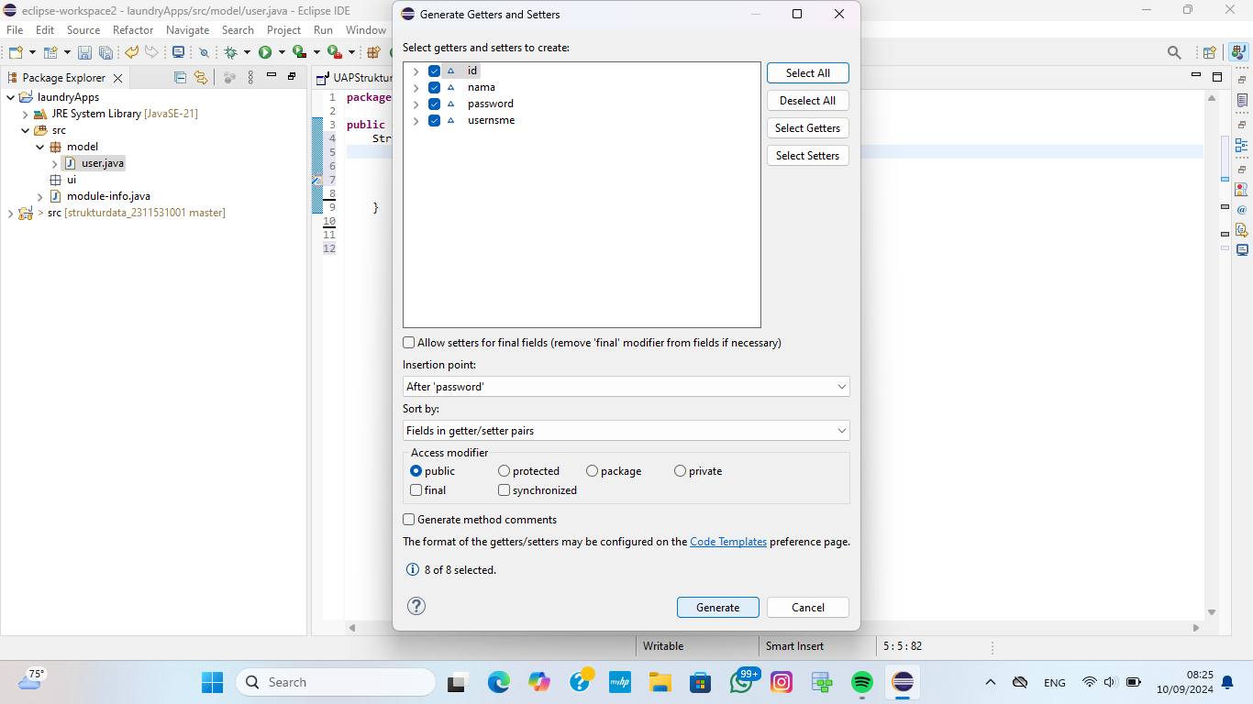

1. Tampilannya akan berubah seperti dibawah ini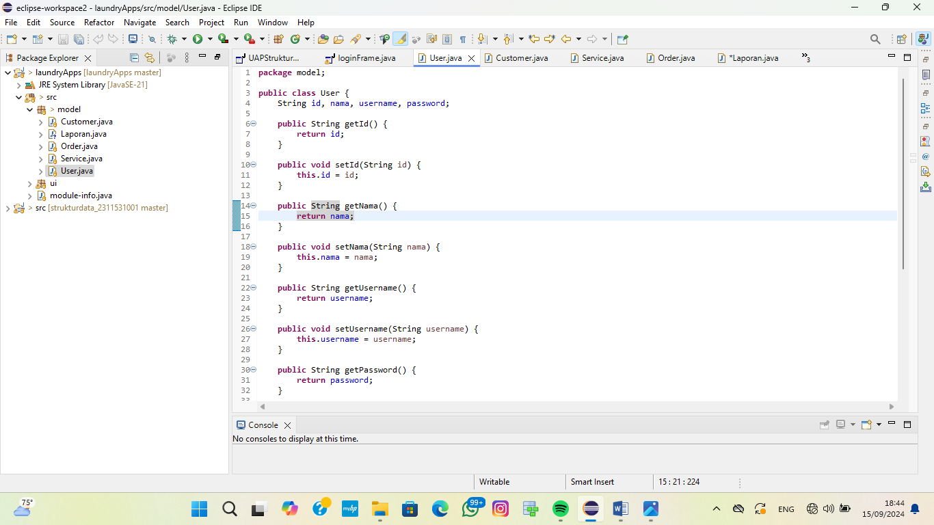
2. Lakukan hal yang sama pada class service, order, dan customer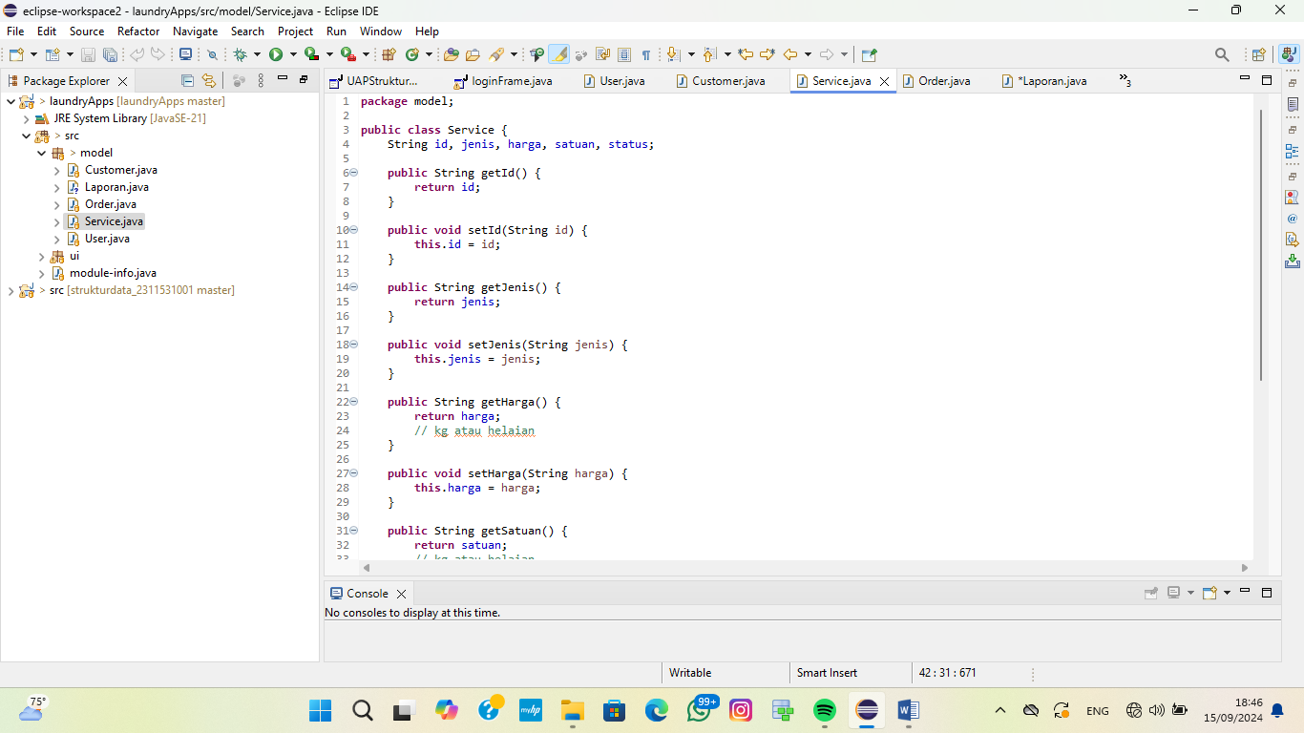

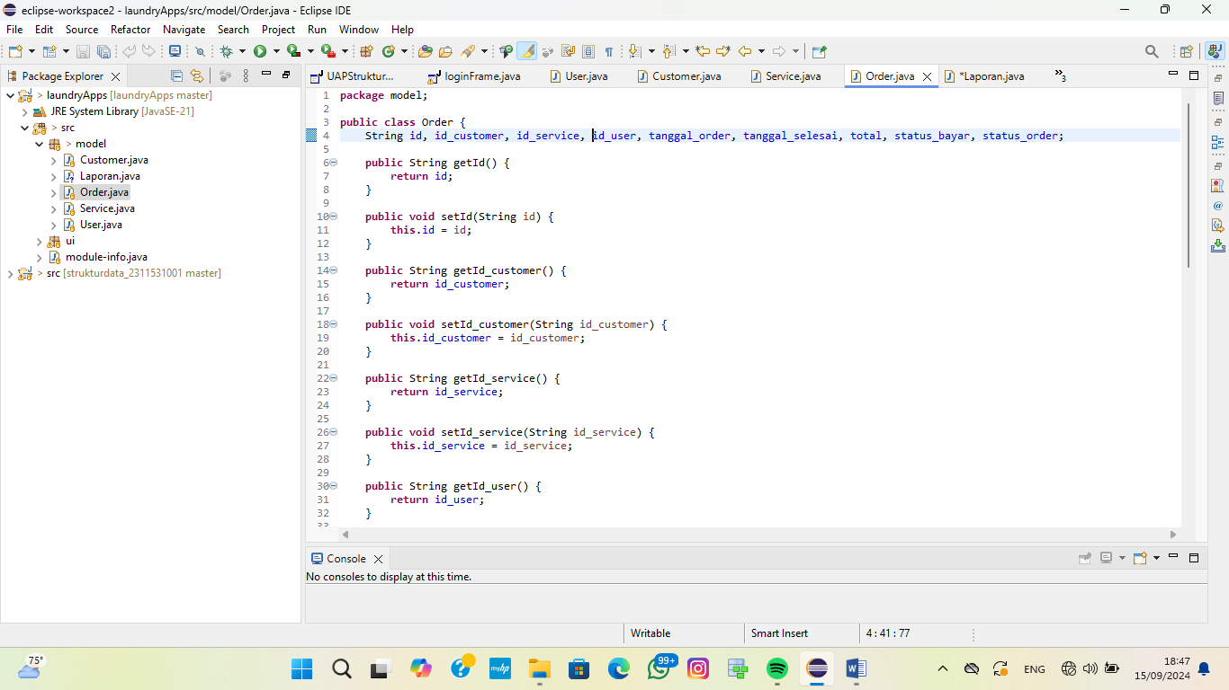

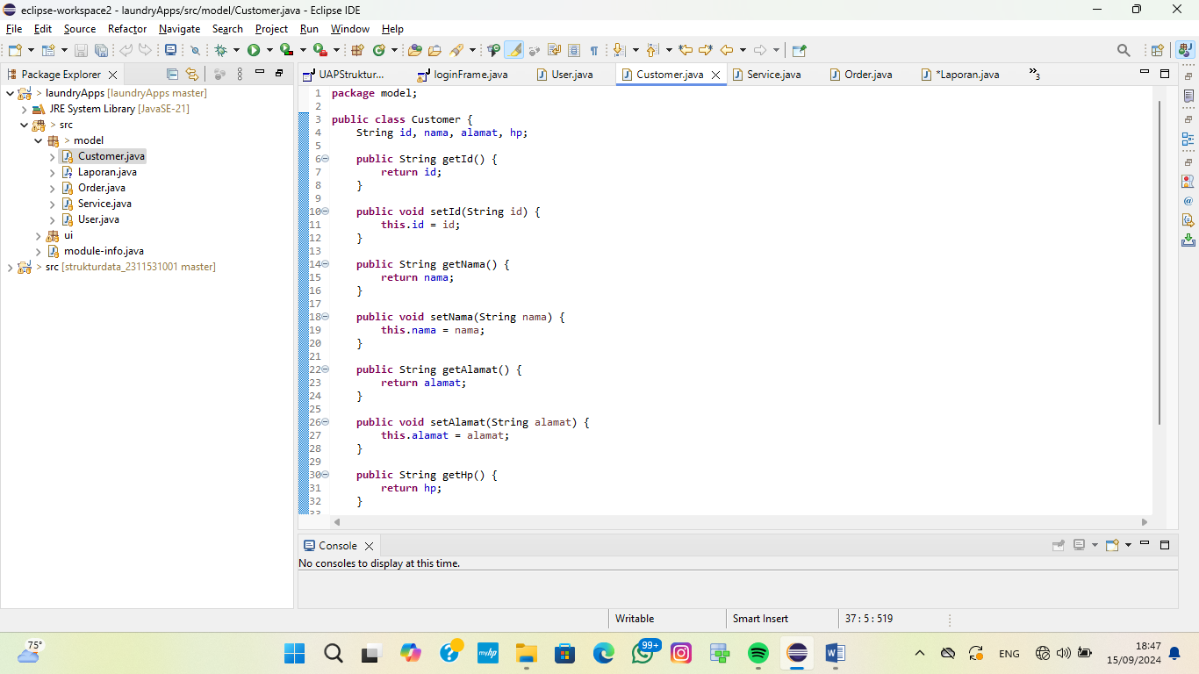

1. Setelah itu membuat ui dengan jframe, yang pertama dibuat ialah ui untuk loginnya

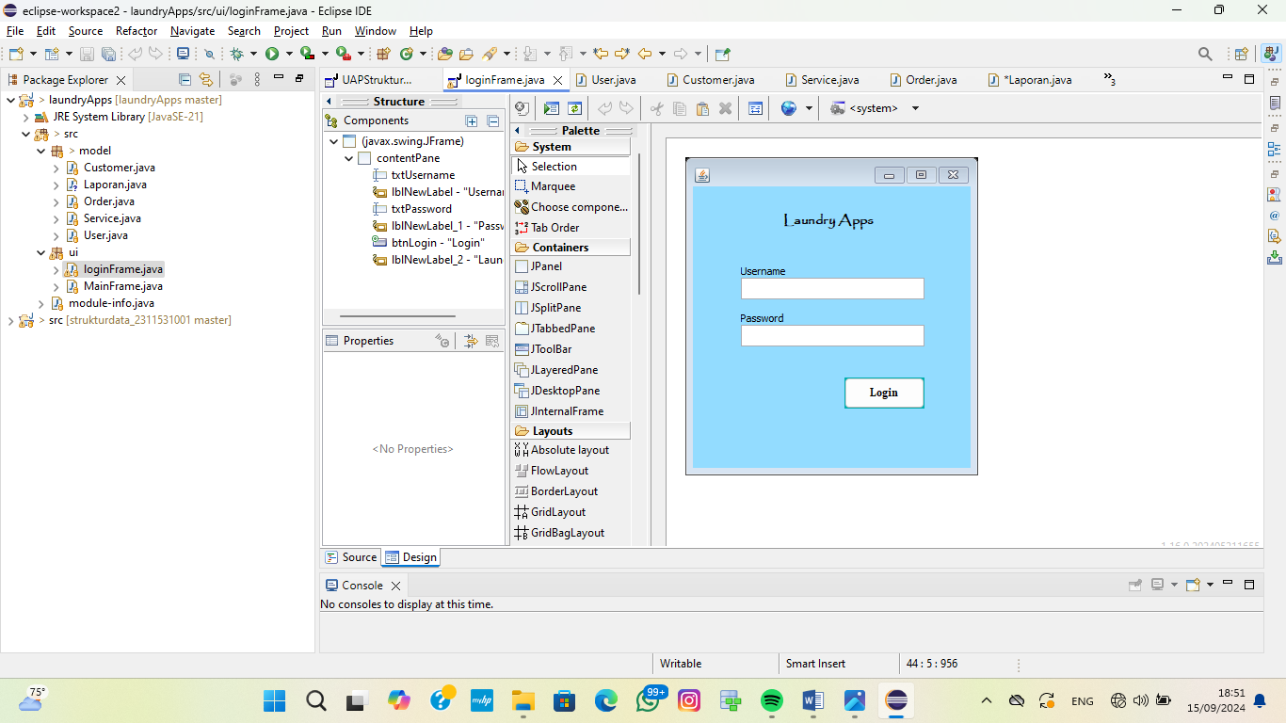

1. Untuk membuat ui ini bias dijalankan kita gunakan codingan untuk membuat halaman login ini bisa dijalankan dan mengghubungkannya dengan model class user tersebut dan menggunakan **new** MainFrame().setVisible(**true**);

dispose();

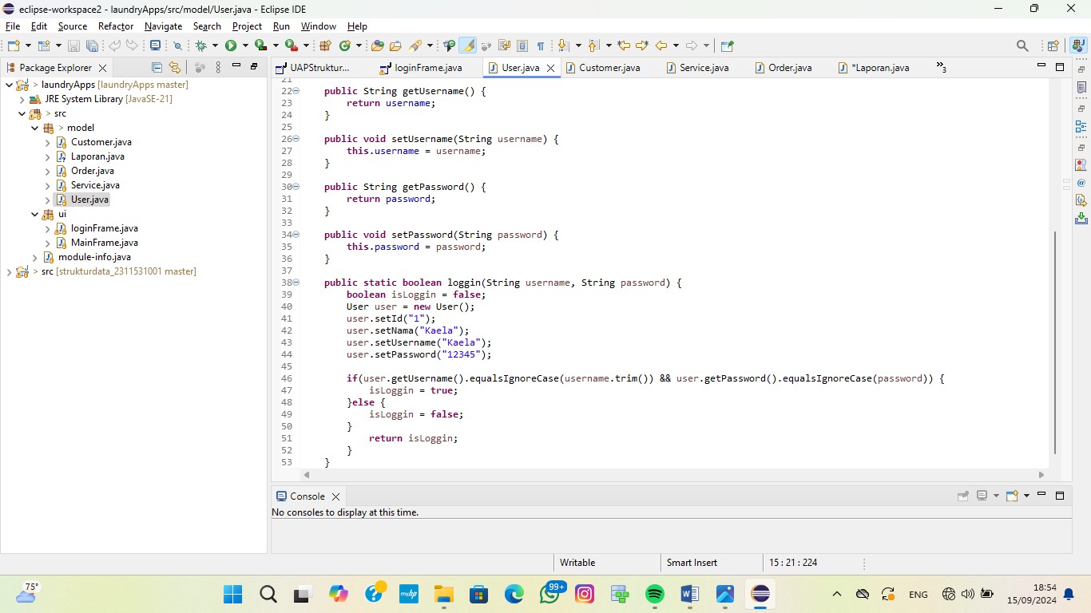

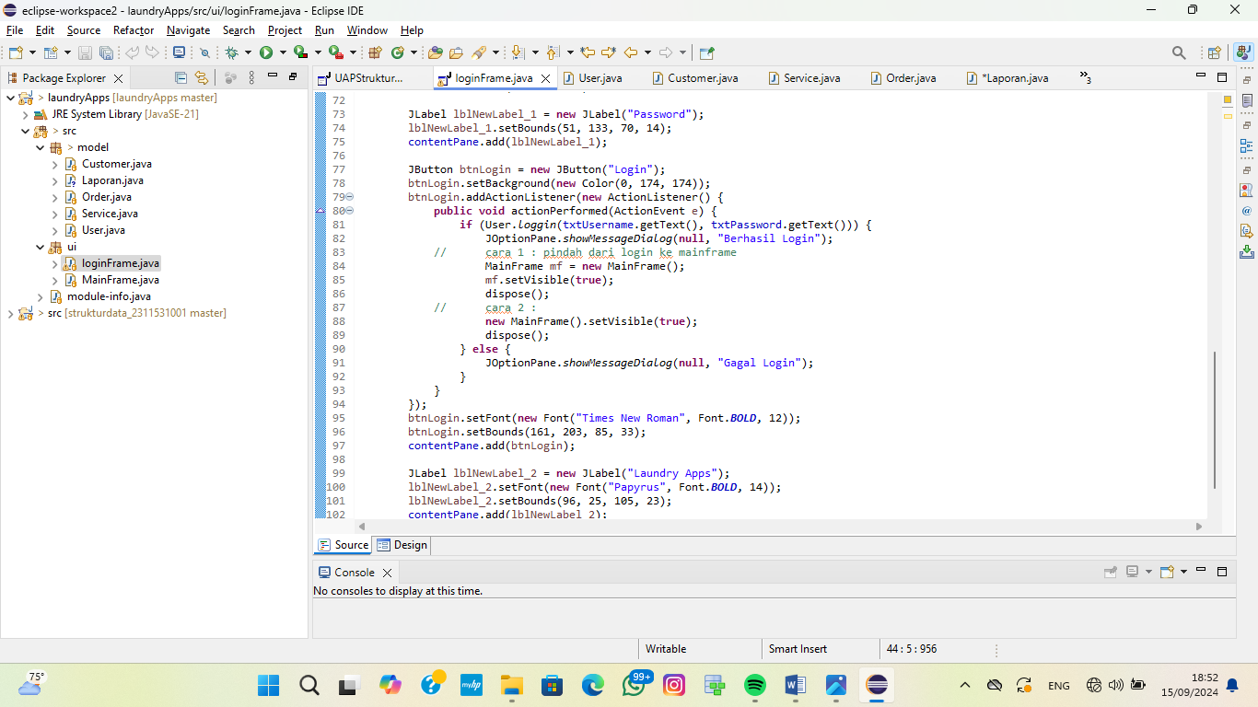

1. Setelah itu kita run unutk mencoba apakah bias dijalankan atau tidak. Dan dari hasil kerja berhasil dirun yang kemudian tampilannya akan langsung berpindah ke mainframe

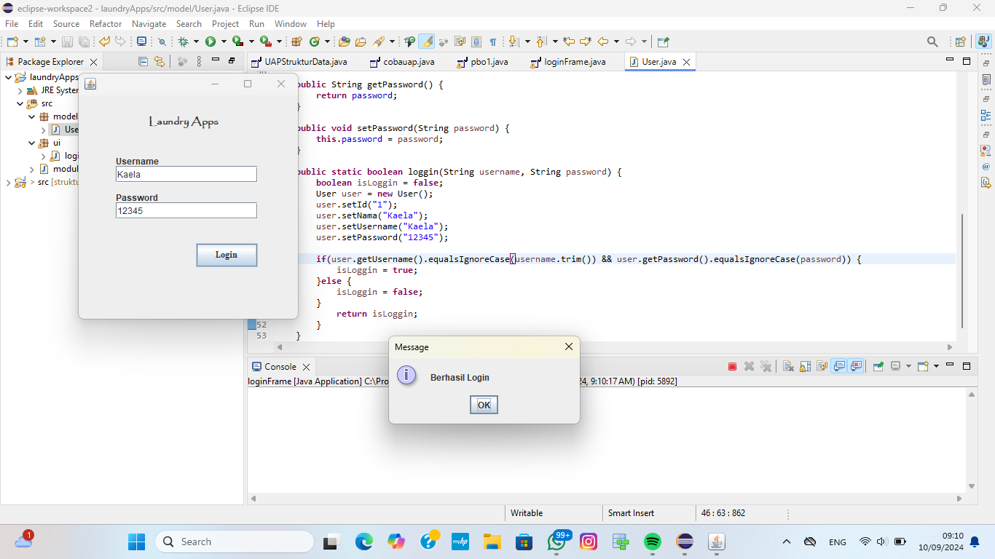

1. Dan jika tidak berhasil atau salah menginputkan nama atau passwordnya maka akan keluar gagal login seperti dibawah ini

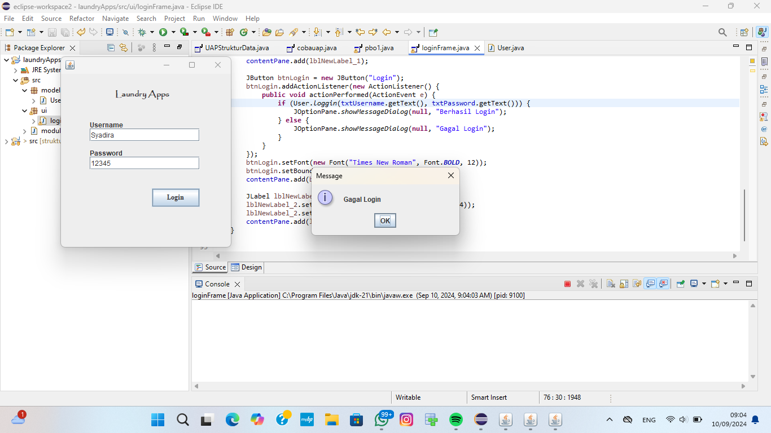

1. Dan terakhir desain dari mainframe yang sudah saya buat adalah seperti dibawah ini

